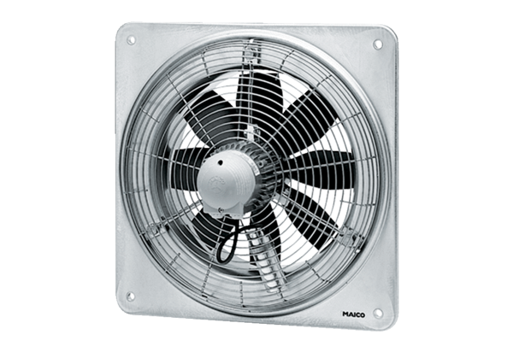Axiál fali ventilátor DZQ 30/2 BCsomagolási egység: 1 darabVálaszték: C
Termékszám: 0083.0121Gyártó: MAICO

